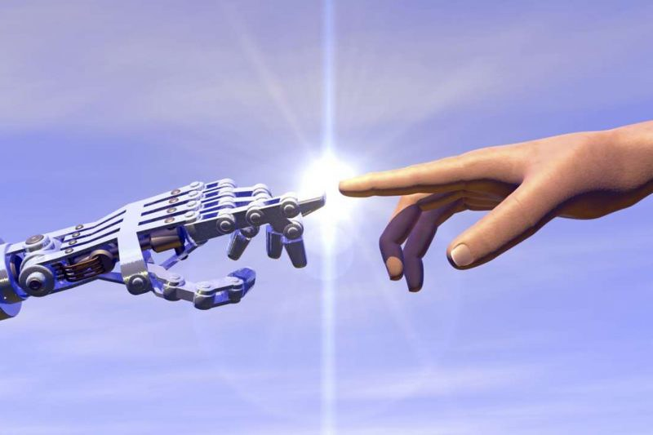
Управління освіти і науки
Черкаської облдержадміністрації
Державний навчальний заклад «Звенигородський центр підготовки і перепідготовки робітничих кадрів»

Методичний інструментарій
для розвитку цифрової компетентності здобувачів професійної (професійно-технічної) освіти на уроках зарубіжної літератури

Укладач:
викладач зарубіжної літератури
Вовненко Світлана Василівна
кваліфікаційна категорія:
спеціаліст І категорії

Звенигородка 2024
Укладач: Вовненко Світлана Василівна, викладач зарубіжної літератури Державного навчального закладу «Звенигородський центр підготовки і перепідготовки робітничих кадрів», кваліфікаційна категорія «спеціаліст першої категорії».

Рецензент: Рябоненко Ольга Володимирівна, в.о. директора Державного навчального закладу «Звенигородський центр підготовки і перепідготовки робітничих кадрів».

Анотація: В методичній розробці презентовано цифрові інструменти та можливості штучного інтелекту (ШІ) для розвитку цифрової компетентності здобувачів освіти на уроках зарубіжної літератури, що дозволяє мотивувати здобувачів професійної (професійно-технічної) освіти до читання художньої літератури, розвивати креативне мислення, вміння працювати із «цифровими» технологіями, що сприяє розвитку предметних компетентностей.
Рекомендована для викладачів зарубіжної літератури та для здобувачів освіти.

Розглянуто та схвалено на засіданні методичної комісії загальноосвітнього напрямку (протокол № 7 від 29.01.2024).

Зміст
Вступ……………………………………………………………………................ 4
Основна частина ………………………………………………………………… 7
І. Основні можливості штучного інтелекту…………………………........... 7
ІІ. Використання цифрових інструментів та штучного інтелекту на уроках зарубіжної літератури ………………………………………………...... …. 11
ІІІ. Використання 10- ти найкращих інструментів штучного інтелекту на уроках зарубіжної літератури……………………………………………... 21
Висновок…………………………………………………………………………29
Список використаних джерел…………………………………………………. 30

Вступ

Стрімке розповсюдження «цифрових» технологій робить цифрові навички (компетенції) майбутнього кваліфікованого робітника ключовими серед інших навичок. Так, «цифровізація» у даний час є головним трендом на загальному ринку праці. Іншими словами, вміння працювати із «цифровими» технологіями поступово стає постійним та необхідним для більшості спеціалізацій, тобто наскрізним. Кількість робочих місць в Україні, що вимагають принаймні базового розуміння інформаційних та комунікаційних технологій, стрімко збільшується. Через відсутність точної статистики важко оцінити це зростання протягом останнього десятиліття, однак об’єктивна реальність свідчить, що уміння користуватися «цифровими» технологіями стає основною вимогою до кваліфікованого робітника. Унікальність цифрових компетенцій полягає в тому, що завдяки їм здобувачі освіти можуть більш ефективніше набувати компетенцій в багатьох інших сферах (наприклад, вивчати мови, предмети, професії і т. ін.). Україна має просуватися вперед із сучасною національною програмою навчання загальним та професійним цифровим компетенціям та навичкам як ключовим компонентам «цифрової» економіки. «Цифрова» грамотність (або «цифрова» компетентність) визнана ЄС однією з 8 ключових компетенцій для повноцінного життя та діяльності. 2016 року ЄС представив оновлений фреймворк Digital Competence (DigComp 2.0), що складається з основних 5 блоків компетенцій та усього 21 компетенції, що до них входить, а саме:
1. Інформаційна грамотність та грамотність щодо роботи з даними (вміння шукати, фільтрувати, оцінювати, використовувати та управляти даними, інформацією та цифровим контентом).
2. Комунікація та взаємодія (вміння спілкуватися через використання цифрових технологій, ділитися інформацією завдяки використанню цифрових технологій, контактувати із суспільством, володіння правилами поведінки та етикету в цифровому середовищу, вміння створювати та управляти аккаунтами).
3. Цифровий контент (створення цифрового контенту, вміння змінювати, покращувати, використовувати цифровий контент задля створення нового контенту, обізнаність щодо авторських прав та політики ліцензування відносно даних, інформації та цифрового контенту, програмування)
4. Безпека (вміння захистити пристрої та контент, знання заходів безпеки, розуміння ризиків та загроз, захист персональних даних та приватності, знання та навички для збереження свого здоров’я та інших з точки зору як екології використання цифрових технологій, так і ризиків, загроз безпеці громадян, розуміння впливу цифрових технологій на екологію, навколишнє середовище, з точки зору їх утилізації, а також їх використання, що може нанести шкоду).
5. Вирішення проблем (вміння вирішувати технічні проблеми, що виникають із комп’ютерною технікою, програмним забезпеченням, мережами і т.д., визначати потреби та знаходити відповідні технічні рішення, креативне користування, або вміння завдяки цифровим технологіям створювати знання, процеси та продукти, індивідуально або колективно, з метою вирішення повсякденних життєвих та професійних проблем, вміння самостійно визначати потребу в отриманні додаткових нових цифрових навичок.
За аналогією з IQ або EQ, які використовуються для вимірювання рівня загального та емоційного інтелекту, навички щодо «цифрових» технологій — це DQ (Digital Quotient), тобто «цифровий» інтелект. DQ містить 3 рівні: - «цифрове» громадянство, тобто використання цифрових технологій у повсякденному житті, для взаємодії один з одним, спілкування, перегляду цифрового контенту і т. д; - «цифрова» творчість, тобто використання цифрових технологій для створення контенту, медіа, застосувань тощо; [1] Для розвитку цифрової компетентності стануть у нагоді такі цифрові інструмети: LearningApps, Wordwall, Mentimeter, Jitsi Meet, WordItOut, Генератор QR коду, ThingLink, Н5Р.
Однак сьогодення ставить нову мету: це використання у сфері освіти штучного інтелекту. Використання ШІ в професійній діяльності педагога відкриває безліч нових можливостей для поліпшення процесу навчання та навчання на основі індивідуальних потреб кожного здобувача освіти. Однак, разом з цими можливостями постають і виклики, які потребують уваги та обґрунтованих рішень. Перед педагогами стоїть завдання оволодіти новими навичками та розуміти можливості застосування ШІ при викладанні свого предмету.
Важливо зрозуміти, що штучний інтелект не може повністю замінити педагога, але може стати потужним інструментом для покращення якості навчання та розвитку цифрової компетентності здобувачів освіти.
Кабінет міністрів України у грудні 2021 року затвердив Концепцію розвитку штучного інтелекту в Україні до 2030 року. Відповідно до якої передбачено впровадження ШІ у сфері освіти «впровадження технологій штучного інтелекту у сфері освіти, економіки, публічного управління, кібербезпеки, оборони та інших сферах для забезпечення довгострокової конкурентоспроможності України на міжнародному ринку» [1] 9 грудня 2022 року екс-Міністр освіти і науки України, Сергій Шкарлет, під час засідання Уряду презентував програму великої трансформації «Освіта 4.0: український світанок» [2], яка була підготовлена командою МОН на основних засадах та принципах Плану відновлення України.

Основна частина
І. Основні можливості штучного інтелекту (ШІ)
Штучний інтелект – один із найзатребуваніших і найперспективніших напрямів в умовах загальної цифровізації. Що ж таке штучний інтелект? Це галузь інформатики, яка займається створенням комп'ютерних систем, здатних здійснювати розумові процеси, які зазвичай пов'язують зі здатністю людини мислити та розв'язувати проблеми. Як зазначено в технічному звіті ISO/IEC TR 24028:2020(en) Інформаційні технології. Штучний інтелект. Огляд надійності штучного інтелекту, що надала міжнародна організації по стандартизації [3]:
Штучний інтелект — здатність інженерної системи обробляти, застосовувати та вдосконалювати здобуті знання та вміння.
Основні властивості штучного інтелекту включають:
− Навчання: ШІ може вдосконалювати свої здібності, збираючи та аналізуючи дані, здійснюючи прогнози та підбираючи найбільш оптимальні рішення.
− Розуміння мови: ШІ може розуміти людську мову та взаємодіяти з людьми, включаючи голосові та текстові команди.
− Сенсорна сприйнятливість: ШІ може збирати та аналізувати інформацію з різних джерел, включаючи зображення, звук та сенсорні дані.
− Можливість прийняття рішень: ШІ може приймати рішення на основі
зібраної інформації та розуміння контексту.
− Креативність: ШІ може генерувати нові ідеї та рішення, які раніше не
були знайдені.
− Швидкість та точність: Штучний інтелект (ШІ) працює на основі алгоритмів, які дозволяють йому виконувати певні завдання. Одним з підходів є генеративні моделі, які використовують глибокі нейронні мережі, щоб згенерувати нові зображення, що відповідають певному запиту. Такі моделі використовуються, наприклад, для створення нових зображень, які не існували раніше, або для зміни характеристик існуючих зображень (наприклад, зміни кольору, форми тощо). Для навчання таких моделей використовуються набори даних з реальних зображень, які система використовує для навчання глибоких нейронних мереж.
Штучний інтелект може бути корисним для педагогів, які мають багато завдань та обов'язків. Завдяки використанню штучного інтелекту викладачі матимуть можливість працювати більш ефективно та економити свій час.
Найбільш просунутий на сьогодні чат-бот зі штучним інтелектом, розроблений компанією OpenAI – ChatGPT. Робочий прототип ChatGPT було випущено 30 листопада 2022 року. Він швидко привернув увагу масової аудиторії завдяки своїм деталізованим і чітко сформованим відповідям, хоча їхня фактична точність підлягала чималій критиці. Спілкування машини та людини за допомогою чату виявилось зручним. Така модель дозволяє нам пояснити машині, що від неї потрібно. З 19 лютого 2023 року чат GPT став доступним в Україні (безкоштовно). Завдяки ChatGpt можна створювати навчальні програми, прописати структуру уроку, ChatGpt допоможе спланувати конкретні активності та контент.
Як викладачу зарубіжної літератури використовувати штучний інтелект для уроків?
− Для викладачів зарубіжної літератури та інших предметів ChatGPT може стати ресурсом швидкого пошуку або генерації завдань.
− Оскільки ChatGPT — мовна модель, він пропонує класні теми рефератів, творів, проєктів.
− Він дуже гарно підказує цифрові інструменти для викладацької діяльності.
− Він не просто видає визначення та уривки зі статей. А порівнює, робить висновки, рекомендує, що почитати далі.
− ChatGPT допоможе проаналізувати та створити аналітичні таблиці.
− ChatGPT допоможе у створенні порадників та інструкцій, є помічником для створення проблемно-пошукового завдання, тощо.
Разом з багатьма позитивними можливостями, використання штучного інтелекту в освіті може також викликати певні проблеми. Одними з найперших, хто почав використовувати штучний інтелект в освітньому процесі – це Фінляндія з 2020 року та Бельгія з 2022 року. З огляду на їх досвід, існують потенційні негативні наслідки використання штучного інтелекту в освіті, серед яких:
1. Несамостійність виконання робіт здобувачами освіти. ШІ вже активно
користуються деякі здобувачі освіти, включаючи мою доньку, пишуть реферати та есе, що ускладнює викладачу розуміння чи сам здобувач освіти написав цю роботу, чи ШI. Поки що тільки в Китаї розроблено систему перевірки есе та інших робіт на предмет використання ШI, однак, ця система досі ще не впроваджена.
2. Зменшення необхідності докладання зусиль. Наприклад, автоматичне перевіряння правильності відповідей може зменшити необхідність самостійної перевірки завдань здобувачем освіти. Крім того, штучний інтелект може надавати учнівській молоді рекомендації та підказки під час виконання завдань, що може зменшити їх необхідність докладати зусиль для розв'язання задач.
3. Вплив на соціальну взаємодію. Штучний інтелект може призвести до зміни спілкування між педагогом та здобувачами освіти, а також між собою. Це може вплинути на соціальну взаємодію та розвиток навичок спілкування.
4. Нерівномірність доступу до переваг штучного інтелекту. Використання штучного інтелекту в освіті може призвести до нерівномірного доступу до технологій та ресурсів для навчання, що може посилювати розрив між багатими та бідними здобувачами освіти.
5. Порушення приватності. Використання штучного інтелекту може призвести до збору та використання персональних даних здобувачів освіти без їх згоди або без належної захисту цих даних.
6. Залежність від технологій. Використання штучного інтелекту може призвести до залежності від технологій та втрати навичок, які можуть бути корисними в реальному житті.
7. Некоректність відповідей: Моделі чат-ботів GPT можуть надавати некоректні або неправильні відповіді на запитання, зокрема ті, які стосуються соціальних проблем або стереотипів. Це може спричинити образи або інші негативні наслідки.
Штучний інтелект в освіті в майбутньому послужить каталізатором змін, адже сьогодні він уже є джерелом реальних переваг для всіх учасників освітнього процесу. Однак, його використання також може викликати ряд проблем, які потрібно вирішувати з етичної, соціальної та культурної точок зору.
Отже, успішне впровадження штучного інтелекту в освітній процес з точки зору цифрової дидактики вимагає уважного відбору та впровадження відповідних технологій, а також належної підготовки педагогічних працівників до роботи з ними. Для успішного впровадження необхідно забезпечити гнучкість та адаптивність освітньої системи, розробляти нові методики та засоби навчання, а також навчити педагогічних працівників використовувати нові технології ефективно та з вигодою для здобувачів освіти.

ІІ. Використання цифрових інструментів та штучного інтелекту (ШІ) на уроках зарубіжної літератури.

На сучасному етапі в Україні відбувається реформування системи професійної освіти, викликане динамічними якісними змінами у європейському й світовому освітньому просторі.[5]
Сучасна професійна (професійно-технічна) освіта повинна забезпечувати виконання низки завдань, серед них економічний успіх країни, сталий розвиток суспільства та європейська інтеграція. Основна увага у навчальних закладах професійної (професійно-технічної) освіти приділяється формуванню навчальної мотивації для розвитку особистості здобувача освіти, його комунікативній підготовленості, формуванню професійних компетенцій, здатності здобувати і розвивати знання, мислити і працювати по-новому.
На уроках зарубіжної літератури ефективно застосовувати різні цифрові інструменти (сервіси Google, Google документи, Jambord, тест-форми, канал YouTube, музейний портал, соціальні мережі, LearningApps, Mind Maps, Padlet.com), інтернетджерела, які сприяють засвоєнню програмового матеріалу. [1]
Розглянемо деякі цифрові сервіси, які ефективно розвивають цифрову компетентність, мотивацію, пізнавальний інтерес, творчість, самостійність здобувачів освіти на уроках зарубіжної літератури.
Ментальна карта (Mind Map) - асоціативна карта, діаграма зв’язків, метод візуального представлення ідей, думок, концепцій та будь-якої іншої інформації. На практиці ментальна карта може виглядати по-різному, але в центрі завжди знаходиться ядро – основна ідея. Наприклад, при вивченні теми «Література Античності» здобувачі освіти систематизують знання, щодо особливостей епохи, їх основних представників та визначають жанрові особливості поем «Одіссея», «Іліада».
Вивчаючи тему «Життя і творчість Данте Аліг‘єрі», характеризують особливості поеми «Божественна комедія».
Онлайн-сервіс Learning Apps.org дозволяє проводити інтерактивні ігри для навчання під час характеристики особливостей творчості письменників. Наприклад, при вивченні поеми Данте Алігєрі «Божественна комедія» здобувачі освіти виконують вправу «Вибір правильної відповіді». Ця вправа допомагає вказати шлях від гріховностей людства до спасіння і щастя; через засудження (Пекло), спокусу (Чистилище) до блаженства (Рай).
Віртуальна дошка Jambord - використовується як майданчик для матеріали організації групової роботи при наданні спільного доступу, Здобувачі освіти можуть працювати як в парі так і в групі. Дошка дозволяє створювати нотатки та інструкції для виконання завдань. Наприклад, при вивченні теми «Французький символізм», здобувачі освіти знаходять інформацію щодо основних характеристик творчості Ш.Бодлера, П.Верлена, А.Рембо. Кожна група характеризує ознаки символізму у різних віршах поетів, історію їх написання, жанрові особливості.
Вивчаючі тему «Особливості роману Г. Флобера «Пані Боварі», здобувачі освіти використовують віртуальну дошку для характеристики роману, з’ясовують історію написання твору, його жанр, тему, ідею та визначають основну думку, що «людина повинна мати свій ідеал, прагнути до світлого і хорошого».
Онлайн-пазли - розвивають логічне мислення, увагу, пам'ять, уяву та пізнавальні здібності здобувачів освіти. Наприклад, при вивченні твору «Портрет Доріана Грея» здобувачі освіти визначають країну, яку представляє
автор (Оскар Уайльд), визначають за ілюстраціями головних героїв твору та їхні особливості характеру.
Віртуальна інтерактивна дошка Padlet допомогає проводити дистанційний урок. Для цього на Padlet викладач визначає тему, надає посилання на відео, презентацію, тести. Здобувачі освіти, використовуючи ноутбук або смартфон виконують завдання.
Padlet можна використовувати для створення навчальних проектів і у режимі off-line.Наприклад, можна запропонувати завдання «Створити лінію часу» по темі «Життєвий і творчий шлях Вільяма Шекспіра».
Для того, щоб здобувач освіти міг засвоїти матеріал як цілісну систему знань з певною структурою, необхідна спеціальна організація уроку, причому різні структури навчального матеріалу можуть бути представлені для цього у вигляді структурно-логічних схем, що дозволяє виявити і представити навчальний матеріал у формі, зручній для формування мотивації на уроках
зарубіжної літератури.
При вивченні творчості Е.Хемінгуєя, Б.Брехта, Г.Белля, здобувачі освіти створюють логічні схеми, які допомагають визначити історичні події, їхні хронологічні рамки, в яких приймали участь письменники. [8]
Для створення творчої атмосфери використовуємо ШІ:
1. Створення на редагування зображень до прочитаних творів
З допомогою нейромереж ми можемо створити:
- ілюстрації до художніх творів
- картинки для будь-якої теми уроку
- генерування патріотичних зображень
- створення асоціативних карт
- малюнки для власних навчальних матеріалів до твору
- перетворити фото
- зробити фото в стилі аніме головних героїв твору
- 2d-зображення на 3d-зображення
- міксувати 2-5 зображень в одне
- створювати неймовірні шрифти тощо.
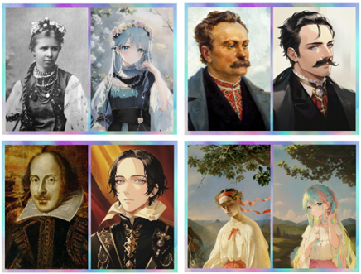-
створення аніме до портретів письменників

«Фуга смерті» Пауля Целана очима штучного інтелекту

2. Створення музики
- створити аудіотреки різного настрою, стилю за текстовим запитом
- генерувати музики до зображення
- перетворити музику на зображення
- окремі літери перетворити на музичні звуки
- створити пісні
- зіграти дуетом з ШІ



3. Створення відео та анімацій
- “оживити” твори мистецтва, фотографії
- створити “живу” аватарку
- створити відео за текстовим запитом
- оживити фото і озвучити текстом
- створити відеоурок/відеопрезентацію
- навчальний мультфільм (анімація)
- “оживити” малюнок як мультфільм
- фейкові відео
- “оживити” сни



4. Створення художніх текстів
- казки
- історії на ніч
- притчі
- хайку
- тексти привітань
- жарти
- метафори
- молитви
- любовні листи


5. Створення текстів “нової природи”
- меми
- комікси
- аватарки
- розмальовки
- QR-коди
- стікери
- логотипи
- резюме
- та ін.



6. Розробка креативних завдань, проведення досліджень
- флеш-картки
- інтелект-мапи
- концептуальні дошки досліджень
- конспекти уроків
- навчальні ігри
- вікторини
- тести
- анкетування
- таблиці різних типів
- електронні презентації
- математичні завдання
- природничі експерименти
- STEAM-проєкти
- онлайн-курси
- пошук і систематизація інформації

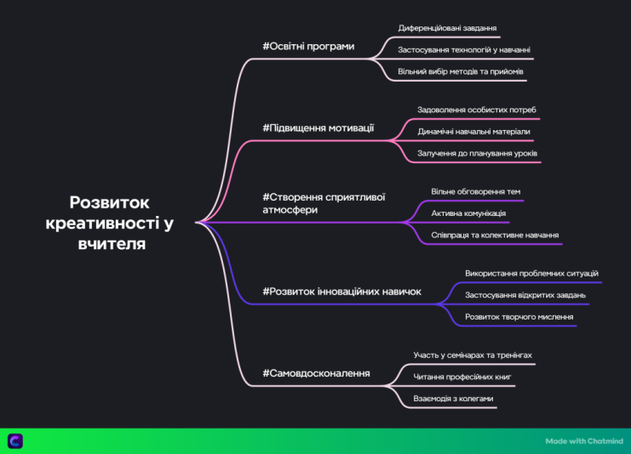

7. Для спрощення навчального матеріалу
- пояснити простими словами
- перефразувати
- спілкування з чатом ШІ (видатні постаті минулого, вигадані персонажі, герої художніх творів і фільмів, астролог, психолог…)
- створити текст на основі ключових слів
- придумати аналогію для поняття/теми
- та ін.



Однією з найбільших переваг використання штучного інтелекту в освітньому процесі є можливість створення віртуальних тестів та ігрових симуляторів, які можуть значно підвищити мотивацію та інтерес здобувачів освіти до навчання. Такі ігрові симулятори можуть допомогти здобувачам освіти більш ефективно засвоювати складні концепції та знання, а також забезпечити інтерактивність та динаміку в освітньому процесі.
Ще однією перевагою використання штучного інтелекту є можливість аналізу та передбачення успішності здобувачів освіти. За допомогою аналізу
даних про активність учнівської молоді та їхні результати, система штучного інтелекту може зробити прогноз щодо можливого успіху чи невдачі здобувача освіти в навчанні. Це може допомогти вчасно виявляти проблеми та вирішувати їх, а також визначати потреби здобувачів освіти у додатковій підтримці та допомозі.
Проте варто зазначити, що упровадження штучного інтелекту в освітній процес також має свої виклики та обмеження. Одним з них є необхідність належної підготовки та навчання педагогічних працівників з використання технологій штучного інтелекту. Крім того, існує ризик залежності від технологій та втрати людського фактору в освітньому процесі.
Отже, впровадження штучного інтелекту в освітній процес професійного (професійно-технічного) закладу має великий потенціал для покращення якості навчання та підготовки кваліфікованого робітника, але вимагає належної підготовки та уважного вивчення технічних та педагогічних аспектів використання штучного інтелекту.

ІІІ. Використання 10 – ти найкращих інструментів штучного інтелекту (ШІ) на уроках зарубіжної літератури
Більшість розмов навколо інструментів штучного інтелекту (ШІ) часто спрямовані на бізнес, але ШІ має величезний потенціал для кардинального покращення наших освітніх систем. Це один із найефективніших інструментів, який можуть мати викладачі, і він часто звільняє їх від адміністративного тягаря. Ці технології не замінять викладачів, а дозволять їм приділяти більше часу навчанню здобувачам освіти.
ШІ швидко розвивається в освітньому секторі, і він стає багатомільярдним глобальним ринком. Це швидке зростання пояснюється його здатністю трансформувати багато аспектів процесів викладання та навчання. ШІ може створювати захоплюючі віртуальні навчальні середовища, створювати «розумний контент», знімати мовні бар’єри, заповнювати прогалини між навчанням і викладанням, створювати спеціальні плани для кожного здобувача освіти та багато іншого.
Багато інноваційних компаній створюють інструменти ШІ для досягнення цих результатів. Давайте подивимося на 10 найкращих інструментів ШІ для викладача:
1. Курс героя
Course Hero став лідером у сфері освітніх технологій, насамперед завдяки інноваційному використанню штучного інтелекту для покращення академічного навчання та ефективності. Платформа, заснована в 2006 році, надає допомогу в домашніх завданнях на базі штучного інтелекту, що значно прискорює процес пошуку миттєвих відповідей і детальних пояснень для широкого спектру навчальних матеріалів. Ця служба підтримує різноманітні типи документів, у тому числі запитання з варіантами відповіді, запитання із заповненням бланка та відкриті запитання, і здатна надавати результати всього за 30 секунд.

Центральним у пропозиціях Course Hero є помічник курсу AI, який використовує велику бібліотеку Course Hero, щоб підбирати та подавати найрелевантнішу інформацію безпосередньо в документах студентів. Ця функція не тільки надає миттєві відповіді на складні запитання за допомогою штучного інтелекту, але й сприяє глибшому розумінню, виділяючи та визначаючи ключові поняття в навчальному матеріалі. Крім того, платформа поєднує практичні завдання та супутні матеріали, щоб забезпечити повне оволодіння темою.
Інтеграція штучного інтелекту доповнюється доступом Course Hero до перевірених викладачів-експертів, що покращує можливості платформи пропонувати цілодобову персоналізовану підтримку. Ці репетитори, які є частиною глобальної мережі з понад 24 експертів у відповідній галузі, проходять ретельний процес перевірки, щоб гарантувати, що вони можуть надати точні та вичерпні відповіді.
Рішення Course Hero на основі штучного інтелекту представляють собою значний крок вперед у способах персоналізації та доставки освітнього контенту, що робить його цінним ресурсом для здобувачів освіти, які прагнуть збагатити свій досвід навчання найновішими технологіями штучного інтелекту.


2. Градескоп
Інструмент Gradescope AI дозволяє учням оцінювати один одного, надаючи зворотний зв’язок, що часто займає багато часу без технології AI. Gradescope покладається на комбінацію навчання за допомогою машини (ML) і AI для полегшення оцінювання, що економить час і енергію.
Передаючи ці завдання аутсорсингу, викладачі можуть зосередитися на більш важливих. Педагог може використовувати Gradescope для оцінювання паперових іспитів і домашніх завдань онлайн, а також для підготовки проектів у одному місці.
Ось деякі з основних функцій Gradescope:
- Групування запитань за допомогою ШІ та вручну
- Розширення часу для кожного студента
- Оцінювання за допомогою ШІ
- Підвищення ефективності та справедливості



3. Вишуканий
Fetchy — це генеративна платформа на основі штучного інтелекту, розроблена спеціально для викладачів. Це дозволяє викладачам повністю розкрити свій педагогічний потенціал. Вони прагнуть досягти цього шляхом спрощення та оптимізації безлічі завдань, з якими стикаються викладачі, включаючи створення цікавих уроків, створення інформаційних бюлетенів, створення професійних електронних листів тощо. Використовуючи потужність штучного інтелекту, Fetchy дає змогу викладачам вдосконалювати свої методи навчання, оптимізувати управління часом і приймати впевнені та обґрунтовані рішення.
Fetchy спеціалізується на налаштуванні згенерованої мови відповідно до вимог викладачів. Завдяки відсутності необхідності формулювати складні підказки, Fetchy легко стане в нагоді вчителям. Використовуючи розроблені на замовлення рішення Fetchy, викладачі можуть очікувати відповідних результатів, адаптованих до їхніх конкретних освітніх вимог.
- Створення планів уроків
- Переглядайте історію з кількох лінз/точок огляду
- Знайдіть математичні чи наукові експерименти

4. MathGPTPro
MathGPTPro — це репетитор математики на основі штучного інтелекту, який дозволяє користувачам завантажувати математичні задачі за допомогою фотографій або тексту для миттєвого вирішення. Запущений у 2023 році, він швидко став вірусним у понад 100 країнах, вирізняючись показником точності 90% у математичних задачах AP, перевищивши 60% у ChatGPT.
Прагнучи демократизувати освіту, MathGPTPro надає доступні, інтерактивні та персоналізовані інструменти навчання. Платформа наголошує на одоланні освітніх бар’єрів і сприянні інклюзивному навчанню в реальному часі.
Ключові особливості включають:
- Забезпечує 90% точність у розв’язанні математичних задач, перевершуючи стандартні LLM;
- Інтерактивне навчання;
- Спеціалізоване навчання для персоналізованого навчання.
5. Розпізнавання мовлення Dragon від Nuance
Розташований у Берлінгтоні, штат Массачусетс, Nuance надає програмне забезпечення для розпізнавання мовлення, яке можуть використовувати як здобувачам освіти, так і викладачі. Продукт компанії Dragon Speech Recognition може транскрибувати до 160 слів за хвилину, допомагаючи учням, яким важко писати або друкувати. Інструмент також підтримує словесні команди для навігації по документах, що важливо для студентів із вимогами до спеціальних можливостей.
Dragon пропонує багато інших функцій, у тому числі можливість диктувати плани уроків, програми, робочі аркуші, списки для читання тощо зі швидкістю, яка втричі перевищує швидкість набору тексту. Він робить це, досягаючи 99% точності.
Ось деякі з основних функцій Nuance's Dragon:
- Спеціальні можливості підтримують словесні команди
- Голос для оцінювання робіт студентів
- Диктуйте класну роботу з точністю 99%.
6. Cognii
Cognii — ще одна бостонська компанія, яка розробляє продукти на основі штучного інтелекту для K-12 і вищих навчальних закладів. Він також розгортається в корпоративних навчальних середовищах.
Одним із основних інструментів штучного інтелекту Cognii є його віртуальний помічник у навчанні, який покладається на розмовну технологію, щоб допомогти студентам формувати відповіді у відкритому форматі та вдосконалювати навички критичного мислення. Окрім цього, віртуальний помічник також забезпечує індивідуальне навчання та зворотний зв’язок у реальному часі, налаштований для кожного здобувача освіти.
- Допомагає учням формувати відкриті відповіді.
- Проводить індивідуальне навчання.
- Адаптивна персоналізація для кожного учня.
7. Century Tech
Лондонська компанія Century Tech пропонує платформу штучного інтелекту, яка використовує когнітивну нейронауку та аналітику даних для побудови персоналізованих планів навчання для студентів. У свою чергу, ці персоналізовані плани зменшують роботу інструкторів, звільняючи їх від зосередження на інших сферах.
Платформа AI також відстежує прогрес учнів, вказуючи на прогалини в знаннях у навчанні. Потім він надає особисті рекомендації щодо вивчення та відгуки для кожного користувача. Що стосується вчителів, Century допомагає їм отримати доступ до нових ресурсів, які скорочують час, необхідний для монотонних завдань, таких як планування та оцінювання.
Ось деякі з основних особливостей Century:
- Прискорює навчання та покращує залучення студентів;
- Зменшує навантаження на вчителів;
- Статистичні відомості про дані.
8. Платформи Carnegie Learning
Carnegie Learning, постачальник інноваційних освітніх технологій і рішень для навчальних планів, покладається на ШІ та машинне навчання у своїх навчальних платформах для здобувачів освіти. Ці платформи пропонують багато унікальних рішень для математики, грамотності чи світових мов.
Постачальник отримав численні освітні нагороди, у тому числі «Кращий додаток для штучного інтелекту/машинного навчання» нагороди Tech Edvocate Awards. Один із її продуктів, програмне забезпечення MATHia, було створено дослідниками з Університету Карнегі-Меллона. Він також пропонує Fast ForWord, програмне забезпечення для читання та мови, яке допомагає здобувачам освіти розвивати когнітивні навички.
Ось деякі з основних функцій платформ Carnegie Learning:
- Імітує наставників-людей;
- Індивідуальний досвід навчання для кожного студента;
- Корисні дані для управління студентами.
9. Чат-бот Айві
Ivy — це набір інструментів ШІ для чат-ботів, які були спеціально розроблені для університетів і коледжів. Вони допомагають у багатьох частинах процесу навчання в університеті, таких як аплікаційні форми, зарахування, витрати на навчання, дедлайни тощо. Ще однією унікальною особливістю Ivy є його здатність планувати кампанії з найму на основі зібраних даних.
Інструмент штучного інтелекту може надати студентам таку необхідну інформацію, як-от важливу інформацію про кредити, стипендії, гранти, оплату навчання тощо. Його можна застосовувати в різних відділах завдяки можливості розробки спеціалізованих чат-ботів для кожного.
Ось деякі з основних особливостей Ivy:
- Живий чат і SMS-підказка;
- Інтеграція для Facebook, ERP, CRM та SIS;
- Згодом ставайте розумнішими завдяки взаємодії з користувачами.
10. Knowji
Ще одним із найкращих освітніх інструментів штучного інтелекту на ринку є Knowji, який є аудіовізуальним словниковим додатком, який використовує поточні освітні дослідження. Knowji розроблений для тих, хто вивчає мову, і використовує різні методи та концепції, щоб допомогти здобувачам освіти вчитися швидше.
Навчальний інструмент штучного інтелекту відстежує прогрес кожного слова та може передбачити, коли користувачі можуть забути. Він досягає цих здібностей за допомогою алгоритму інтервалного повторення, що дозволяє учням з часом краще вчитися.
Ось деякі з основних функцій Knowji:
- Загальне вирівнювання ядра
- Кілька режимів навчання
- Можливість налаштування та адаптації
- Зображення та приклади речень

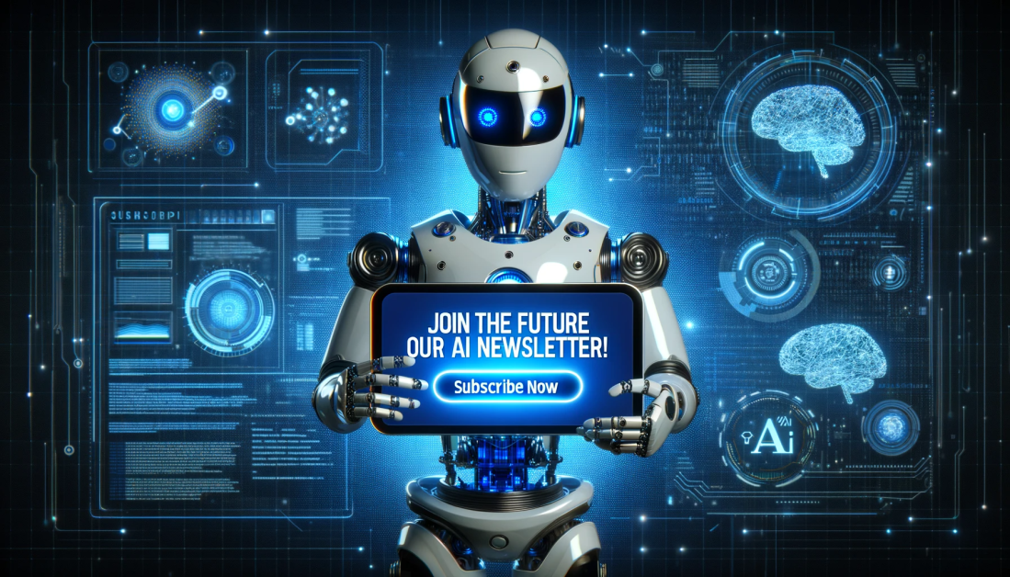

Висновок

Отже, з сучасним технологічним розвитком викладачі повинні навчитися застосовувати різноманітні гаджети, такі як смартфони та планшетні комп’ютери, інакше зіткнуться з маргіналізацією. Вони також повинні використовувати всі доступні онлайн-ресурси, щоб переконатися, що їхні матеріали живі, цікаві та актуальні.
Використання цифрових технологій є потужним інструментом, який допомагає покращити освіту в різний спосіб, наприклад, полегшити викладачам створення навчальних матеріалів і надати здобувачам освіти нові методи навчання та співпраці. Тобто викладачі ефективно використовують інформаційно - цифрові технології з метою навчання та покращення освітнього досвіду, а здобувачі освіти стають більш зацікавленими у вивченні предметів. Поєднання систем електронного навчання сумісно з новими інтелектуальними пристроями, стало важливим елементом у простоті доступу та швидшому опануванні цифрового навчання.
З поширенням Інтернету та великою кількістю підключених до нього інтелектуальних пристроїв настала нова ера в усьому світі. Таким чином,
освітяни повинні використовувати потенціал передових цифрових технологій для революції в освітньому процесі, щоб ефективна та результативна освіта була доступна кожній людині в усьому світі.

Список літератури
1. КАБІНЕТ МІНІСТРІВ УКРАЇНИ РОЗПОРЯДЖЕННЯ від 2 грудня 2020 р. № 1556-р «Про схвалення Концепції розвитку штучного інтелекту в Україні». URL: https://zakon.rada.gov.ua/laws/show/1556-2020-%D1%80#Text.
2. Програма великої трансформації «Освіта 4.0: український світанок». URL: https://mon.gov.ua/storage/app/media/news/2022/12/10/Osvita4.0.ukrayinskyy.svitanok.pdfу.
3. ISO/IEC TR 24028:2020(en) Information technology — Artificial intelligence — Overview of trustworthiness in artificial intelligence URL: https://www.iso.org/standard/77608.html .
4. Штучний інтелект. Як він вплине на освіту. URL: https://nus.org.ua/articles/shtuchnyj-intelekt-yak-vin-vplyne-na-osvitu/.
5. Богосвятська А.І., «Використання ІКТ (інформаційно-комунікативних
технологій) у процесі викладання світової літератури», Зарубіжна література в школах України, № 2, с. 2-9, 2012.
6. Дем’яненко О.О, «Теорія і практика медіаосвіти. Світова література та медіа середовище», Всесвітня література в школах України, № 2, с. 12-14, 2014.
7. Кадемія М.Ю., Шахіна І.Ю. Інформаційно-комунікаційні технології в
навчальному процесі: навчальний посібник / Кадемія М.Ю., Шахіна І.Ю. / –
Вінниця, ТОВ «ПЛАНЕР». – 2011. – 220 с. 3.

